УПРАВЛЕНИЕ ОБРАЗОВАНИЯ АДМИНИСТРАЦИИ

КОЛЬЧУГИНСКОГО РАЙОНА

ВЛАДИМИРСКОЙ ОБЛАСТИ

МУНИЦИПАЛЬНОЕ БЮДЖЕТНОЕ УЧРЕЖДЕНИЕ

ДОПОЛНИТЕЛЬНОГО ОБРАЗОВАНИЯ

«ЦЕНТР ВНЕШКОЛЬНОЙ РАБОТЫ»

**Методический материал**

**«Изготовление и использование**

**дидактического пособия**

**«Родная азбука»**

**для детей с ОВЗ»**

Для педагогов дополнительного образования,

учителей, воспитателей, родителей

Автор-составитель:

Никифорова И.Б.

г. Кольчугино, 2020 г.

**ОГЛАВЛЕНИЕ**

|  |  |
| --- | --- |
| Пояснительная записка. | 3стр. |
| 1. Технология создания дидактического наглядного пособия – панно «Родная азбука». | 6 стр. |
| 2.Рекомендации по использованию дидактического наглядного пособия – панно «Родная азбука» в обучении детей грамоте. | 8 стр. |
| 3. Список используемой литературы. | 13 стр. |
| Приложения |  |

**Пояснительная записка**

Данный методический материал может быть использован:

* педагогами дополнительного образования, работающими с детьми с особенностями развития здоровья;
* воспитателями детских дошкольных учреждений;
* учителями начальных классов;
* учителями технологии;
* педагогами дополнительного образования художественной направленности;
* педагогами-организаторами;
* родителями.

Получение **детьми с ограниченными возможностями здоровья и детьми-инвалидами** образования является одним из основных и неотъемлемых условий их успешной социализации, обеспечения их полноценного участия в жизни общества, эффективной самореализации в различных видах профессиональной и социальной деятельности. Дети с ОВЗ – это дети, состояние здоровья которых препятствует освоению образовательных программ вне специальных условий обучения и воспитания.

В МБУДО «Центр внешкольной работы» г. Кольчугино организована «Школа жизни» - детское объединение, где занимаются ребята с особенностями развития здоровья. Педагоги разного профиля ведут с детьми комплексную работу, где применяют игротерапию, изобразительное творчество, трудотерапию, а также занятия по начальному обучению грамоте. В совместной деятельности используются различные формы организации педагогического процесса: развлечения, путешествия, соревнования, открытые вопросы, проблемные ситуации. Основная задача педагогов - заинтересовать ребёнка, пробудить желание узнавать много нового и добиваться результатов. Интерес у ребят к учебной деятельности резко возрастает при включении их в игровую ситуацию. Игра даёт возможность педагогам сложный материал сделать понятным и доступным, скучный - интересным. Наглядное пособие «**Родная азбука»** поможет вам в этом!

**Цель** данной работы:

* создание условий для воспитания у детей позитивного эмоционально-ценностного отношения к русской культуре; обучения грамоте, развития речи, через игру.

**Задачи:**

* пробудить интерес к изучению букв и слов через знакомство с историей и традициями, обычаями родного края;
* развивать память, внимание, воображение;
* воспитывать чувства самооценки, уважения друг к другу и к старшим, дружбы.

Все дети очень любят, когда им читают сказки. Но наступает время, когда необходимо научить читать их самостоятельно, ведь любовь к книгам и литературе важно прививать с самого детства. Использование игровых методов при работе с детьми с ОВЗ превращает изучение букв в увлекательный и захватывающий процесс. Обучение становится легким, захватывающим, увлекательным, если педагог использует яркие, красочно оформленные дидактические игры и пособия. **Наглядность** помогает объяснить новый материал, создавая определенное эмоциональное настроение.

Игровое обучающее – развивающее панно **«Родная азбука»** задумывалось, как наглядное пособие, необходимое для обучения ребенка с особенностями развития здоровья. Данное панно можно рассматривать, как дидактическую игру, где сплетаются учебная деятельность и игра. Игровые приёмы могут носить как групповой, так и индивидуальный характер, поэтому занятия при обучении грамоте могут проводить, как педагог, так и родители. Педагог может сам выбрать необходимые упражнения для занятия с учётом индивидуальных возможностей детей. Такие как: «На что похожа буква», «Учимся играя», «Занимательный материал (скороговорки, загадки, пословицы и так далее)», «Звуковые» игры («Кто внимательнее?» - на выделение и определение буквы, «Кто больше?» - на составление слова с изученной буквой и так далее). Для выработки оптимального ритма и темпа речи можно использовать стихотворную форму словарного материала: веселые стихи, рифмованные упражнения, правила в стихах и так далее. Все это мотивирует детей на занятие и поддерживает интерес в течение всего образовательного процесса. А так же стимулирует умственную деятельность ребят, развивает интерес к речи, окружающему миру, образную память, наблюдательность, воссоздающее воображение.

В процессе работы по формированию самооценки детей и доброго отношения друг к другу педагогу необходимо:

* развивать умение слушать и слышать собеседника;
* поощрять самых внимательных и активных детей;
* работать с родителями, а именно: помогать им выстраивать такие отношения с ребёнком, в которых он будет чувствовать любовь к себе и окружающим, будет нести ответственность за порученные дела и через это чувствовать свою значимость.

**Коллективное сотворчество**, на которое ориентирует разработка «Родная азбука», ставит ребенка перед необходимостью прислушиваться к мнению друзей, вырабатывает умение терпимо относиться к ошибкам других, радоваться их успехам.

Для того, чтобы настроить детей на доброжелательность, спокойствие, веру в себя целесообразно в детском коллективе создавать традиции. Это могут быть:

* «Наш добрый день» - дети и педагог по-доброму приветствуют друг друга, делятся своими впечатлениями, переживаниями, настроением;
* «У нас День рождения!» – поздравление с проговариванием пожеланий, оформлением коллективной открытки;
* «Наши победы» - обсуждение достижений ребят в учёбе, в творчестве. Поздравление друг друга;
* «Ты молодец!» - подведение итогов совместной работы в конце недели, четверти - вместе вспомнить хорошее о каждом ребёнке в группе и вместе похвалить;
* «Я могу!» - каждому ребёнку определить дело, за которое он отвечает: раздавать и собирать наглядный материал, следить за порядком в кабинете, помогать справляться с поручениями и обязательно отмечать его успехи.

Маленькие традиции могут появляться из любого события. Главное, чтобы ребёнок чувствовал внимание к себе, свою необходимость и значимость.

«Вода камень точит» - народная мудрость, которую каждый может проверить сам. Воспитание ребёнка этому утверждению яркий пример. Если педагоги и родители не отступают от поставленной цели, создают позитивную атмосферу, имеют выдержку и терпение, то дети начнут верить в себя и научатся жить дружно.

Разработанная технология создания наглядного пособия – панно «Родная азбука» поможет расширить знания и умения педагогов, родителей в области декоративно-прикладного искусства, а именно познакомит с технологическими приёмами выполнения мягких игрушек «Буквы» и аппликации из ткани. Будет развивать способности мыслить, сочинять, находить оригинальные творческие решения при создании наглядных пособий для детей.

**1. Технология создания**

**наглядного пособия - панно**

**«Родная азбука»**

**Необходимые инструменты и материалы:**

* небольшие разноцветные кусочки ткани: драпа, плащевой, ситца, сатина;
* синтепон;
* пуговицы 40 штук среднего размера, шнур, нитки, готовые глазки;
* кусок плотной ткани для основы панно размером 105 см x 85 см;
* деревянная или металлическая гардина длиной 110 см;
* швейная машина, утюг, гладильная доска;
* иглы для ручного шитья, английские булавки, мелок, ножницы портновские и «зигзаг», линейка;
* клей-гель прозрачный «Момент»;
* бумага для изготовления шаблонов «Букв» и «Аппликаций» (можно найти в сети – интернет или использовать детские раскраски).

**Этапы работы:**

**1этап Изготовление букв.**

* Заготовить шаблоны **«Букв»** (**приложение** «Буквы- шаблоны»).
* Подобрать основу для панно. Цветовая гамма должна быть нейтральной (фото 1).
* Подобрать для каждой **«Буквы»** цвет, распределяя весь алфавит по основе панно (фото 2). Необходимо добиться гармоничного цветового решения. Можно использовать таблицу сочетаемости цветов.
* Наложить шаблоны **«Букв»** на изнаночную сторону ткани, обвести мелком (фото 3,4) и вырезать детали ножницами «зигзаг» (фото 5,6).

**ВАЖНО!** Раскладывать шаблоны нужно в зеркальном отображении.

* Сложить детали изнаночной стороной вовнутрь и сколоть булавками. Отступив от внешнего и внутреннего края 5мм наметить мелком линии для строчки, оставив в верхней части «**Буквы**»свободный участок размером 2 см. (фото 7). Прострочить на швейной машине по намеченным линиям (фото 8,9).
* Готовую деталь набить синтепоном (фото 10). В свободный участок вставить петельку из шнура (фото11) и застрочить его на швейной машине (фото 12).
* «**Буква»** готова (фото 13). Используя данную технику изготовления собрать остальные буквы (фото 17).
* «**Буквы»,** состоящие из нескольких деталей, соединить между собой как показано на фото 14,15,16.

**2 этап** **Изготовление основы панно.**

* Основу панно и подкладку размером 105 см x 85 см сложить лицевыми сторонами вовнутрь и сколоть по краю булавками (фото 18).
* На линии шва соединения основы и подкладки оставить промежуток 20 см. Стачать детали, отступив от края 1см. (фото 19). Вывернуть изделие на лицевую сторону и заутюжить края (фото 20).
* Заготовить 9 петель шириной 6,5 см и длиной 14 см. Пристрочить петли к верхней части панно (фото 21,22).

**ВАЖНО!** Размер петель должен соответствовать толщине гардины.

**3этап Изготовление картинок в технике «Аппликация из ткани».**

* Вырезать шаблоны картинок из бумаги (**приложение** «Аппликация -шаблоны»). Приблизительный размер одной аппликации 10 x10 см. (фото 23).
* Приготовить разнообразные цветные кусочки ткани. Проутюжить при необходимости.
* Наложить шаблон на ткань, обвести мелком, вырезать (фото 24). Оформить декоративные элементы аппликации (глазки, украшения и т.д.)
* Наложить на край основы панно и временно закрепить капелькой клея или булавками (фото25). **ВАЖНО!** Сначала необходимо **заготовить все** картинки-аппликации. Затем **разложить** по краю панно и только потом **приклеивать** (фото 26).

**4 этап Окончательная сборка панно.**

* Распределить «Буквы» на основе панно в алфавитном порядке. На нижнем уровне пришить дополнительные пуговицы для составления слогов и слов.
* Мелком отметить место пришивания пуговицы.
* Пришить пуговицы к основе (фото 27).
* Повесить буквы в алфавитном порядке.
* Продеть гардину в петли и закрепить панно на месте работы (фото 28).

**2. Рекомендации по использованию**

**наглядного пособия - панно**

**«Родная азбука»**

**в обучении детей грамоте**

Первое, что надо сделать, это рассказать детям об истории возникновения **«Азбуки»** (приложение «История азбуки»). Затем познакомить ребенка с буквами, объяснить для чего они нужны, и чем буква отличается от звука. Можно дать такое объяснение: «Слова, которые мы произносим, состоят из звуков, но звук, прозвучав, исчезает бесследно, И чтобы сделать звуки видимыми, сохранить их, люди придумали буквы. Буква – это изображение звука, его портрет. Звуки мы говорим, слышим, а буквы мы видим и пишем».

Как видим, на панно расположены разноцветные картинки не в алфавитном порядке, а в разнобой. Также изготовлены буквы, которые ребенок должен приложить к каждой картинке так, чтобы они соответствовали той букве, с которой начинается изображение. Это первое задание. Называется оно **«Найди букве домик»**. Кроме этого можно зачитать короткие четверостишия **«На что похожа буква?»** для того, чтобы легче было представить и запомнить данную букву. Также существует множество загадок, отгадки которых изображены на данных картинках и начинаются на определенную букву.

Очень интересны популярные стихи, способствующие изучению азбуки. Читая детям стихотворения известных поэтов - Сергея Михалкова, Петра Синявского, Бориса Заходера и многих других авторов – мы показываем детям нарисованные картинки с буквами, и, таким образом, малыши запоминают, как выглядят буквы.

Возьмем первую букву **«А».**

*Всем известно, буква* ***«А»*** *- буква очень славная,*

*Да к тому же буква* ***«А»*** *в алфавите главная.*

На панно этой букве соответствует картинка **«Арбуз».** Значит, прикрепить букву **«А»** к картинке с арбузом (фото 29).

Затем задание **«На что похожа буква»:**

1. ***«А»*** *как лесенка, стоит*

*Перед входом в алфавит.*

1. *Вот буква вроде шалаша*

*Не правда ль, буква хороша*

*И хоть она проста на вид,*

*А начинает алфавит.*

**Загадки:**

1. *Сам алый, сахарный,*

*Кафтан зеленый, бархатный.* ***(Арбуз)***

1. *Он большой, как мяч футбольный*

*Если спелый – все довольны.*

*Так приятен он на вкус*

*Что это за шар?* ***(Арбуз)***

1. *К нам приехали с бахчи*

*Полосатые мячи* ***(Арбуз)***

**Поговорка:**

**Азбука** – к мудрости ступенька.

Задание: **«Назови слова на букву «А»**

*Да вот фруктовый магазин!*

*Здесь припасли для нас*

*Антоновку и апельсин,*

*арбуз и ананас!*

*Вот абрикос, а вот айва.*

*Какие вкусные слова –*

*И все на букву …****(А)***

Или вот, к примеру - буква **«М»**

На панно есть картинка с изображением **«Медведь»**. Ребенку нужно найти эту картинку и приложить к ней букву **«М».**

Затем небольшое стихотворение **«На что похожа буква»**

*Взялись за руки друзья*

*И сказали: ты да я.*

*Между тем, получилась буква* ***«М»***

*Вот качели – буква* ***«М»!***

*Здесь качаться можно всем!*

*Мама, глянь – ка! Две горы,*

*Словно две родных сестры!*

*Хорошо известно всем,*

*Где метро – там буква* ***«М».***

**Загадки**

1. *Зверь мохнатый, косолапый,*

*Он сосет в берлоге лапу. (Медведь).*

1. *Хозяин лесной*

*Просыпается весной.*

*А зимой под вьюжный вой*

*Спит в избушке снеговой. (Медведь)*

1. *Кто, забыв тревоги,*

*Спит в своей берлоге? (Медведь)*

**Скороговорки:**

*1. Вымыли мышки миски для мишки.*

*2. Малина манила Марину и Милу,*

*Марине и Миле малина мила.*

*3.Мед в лесу медведь нашел,*

*Мало меду, много пчел.*

Предложить ребёнку выбрать из различных предметов те, которые начинаются на букву **«М»** (фото 30,31).

После того, как все буквы будут запомнены детьми, им можно предложить составить из букв слоги. Прикреплять буквы одна за другой можно по низу панно. Для этого на нём пришит свободный ряд пуговиц (фото 32,33).

Для проведения занятий с обучающим панно **«Родная азбука»** подобрано, разработаны развивающие игры и задания. Вот некоторые из них.

**Дидактическая игра «Рассели жильцов»**

Цель: развивать у детей осознанное восприятие звуков и букв, научить детей различать понятия «буква», «звук».

Оборудование: Карточки-картинки, в названии которых изучаемая буква стоит в начале слова.

Ход игры: детям раздают по несколько карточек. Взрослый устанавливает очередность. Ребенок называет свою картинку, выделяет первую букву в слове, показывает букву, и кладет карточку на домик, соответствующий этой букве. Если кто-то допустил ошибку, то карточка остается у него. Выигрывает тот, кто первым правильно разложит свои карточки.

**«Где буква?»**

Цель: Развитие умений определять, где находится буква.

Оборудование: Карточки-картинки, в названии которых изучаемая буква стоит в разных позициях (начало, середина, конец слова)

Ход игры: Педагог показывает картинки (или раздает каждому), а дети должны определить, где находится данная буква и поместить ее на панно.

**«Где спряталась буква?»**

Цель: Развитие умения устанавливать место звука в слове.

Оборудование: У педагога – панно **«Родная азбука»,** набор предметных картинок; а у детей – карточка, разделенная на три квадрата, в каждом квадрате изображено место звука в слове.

Ход игры: Воспитатель показывает картинку. Дети называют предмет, который изображен и с помощью карточки указывают место звука в словах, составляя из букв слово на поле панно.

Подходит эта азбука как для детей с ОВЗ, так и для детей дошкольного возраста. Стихи, загадки, поговорки про азбуку вы найдёте в приложениях. Процесс обучения будет более интересным и увлекательным, если предложить ребятам зарисовать изучаемые буквы и предметы, связанные с ними. При создании рисунков можно использовать шаблоны букв и аппликаций (смотреть в приложениях). По итогам работы организовать выставку творческих достижений детей.

**Список используемой литературы**

|  |  |  |  |
| --- | --- | --- | --- |
| **№ п/п** | **Автор** | **Название** | **Место и год издания** |
| 1. | Журавлёва И. | Ткани | Москва «Эксимо»  2003 |
| 2. | Перевод с английского  Юрасовской А. | Как шить красиво | Москва издательство  «Мир»  1990 |
| 3. | Егорова Р.И.  Монастырная В.П. | Учись шить | Москва «Просвещение»  1989 |
| 4. | Институт инноваций Российской академии образования | Подходы к реабилитации детей с особенностями развития средствами образования | 1996 |
| 5. | Центр лечебной педагогики | Реабилитация и образование особенного ребенка | 2003 |
| 6. | Новоторцева Н.В. | Обучение грамоте | Ярославль Академия развития 1996 г |
| 7. | Новотворцева Н.В. | Популярное пособие для родителей и педагогов  «1000 загадок» | Ярославль  1996г. |
| 8. | yandex.ru/imaiges> - шаблоны для алфавита | | |
| 9. | bebyblog.ru>user/Sasha-1984/28605 | | |
| 10. | yandex.ru/imaiges> - аппликации шаблоны распечатать | | |
| 11. | [http://www.liveinternet.ru/users/dobrota.rus/post291291006/ -](http://www.liveinternet.ru/users/dobrota.rus/post291291006/%20-) азбука в загадках | | |
| 12. | http://pedsovet.ru/praznikazbuki/5666 detskie steche prorusskie bukvu - стихи про буквы | | |

**Приложение**

«История азбуки»

Кирилл и Мефодий, славянские просветители, создатели славянской азбуки. Кирилл и его старший брат Мефодий родились в г. Солуни в семье военачальника. Мать мальчиков была гречанкой, а отец – болгарином, поэтому с детства у них было два родных языка – греческий и славянский. Характеры братьев были очень схожи. Оба много читали, любили учиться. Они не придавали особого значения ни богатству, ни почестям, ни славе, ни карьере. Младший, Кирилл, много читал, размышлял, писал проповеди, а старший, Мефодий, был больше организатором. Кирилл переводил с греческого и латинского на славянский, писал, создав азбуку, по-славянски, Мефодий – «издавал» книги, руководил школой учеников. Благодаря им сегодня люди умеют [читать](https://clck.yandex.ru/redir/dv/*data=url%3Dhttp%253A%252F%252Fkak-bog.ru%252Fkak-nauchitsya-bystro-chitat%26ts%3D1485976116%26uid%3D7742347321451162993&sign=c10399df8bc725d569533f8fb4e72e2c&keyno=1) и писать.

В России день **24 мая** объявлен государственным праздником в честь

**Святых Кирилла и Мефодия.**



Русский народ во все времена с большим уважением относился к грамотным людям**,** кграмоте**,** справедливо считая, что владение грамотойявляется важнейшим и непременным условием для приобщения человека к сокровищнице научных знаний. Еще в середине XIX века обучение чтению для русских детишек было нелегкой задачей. Методы, с помощью которых педагоги того времени учили ребят были очень длительным и трудоемким. Обучение грамоте могло длиться до двух лет. И кто знает, как бы мы с вами учились читать сегодня, если бы в XIX веке замечательные русский педагог К.Д. Ушинский и знаменитый писатель и педагог Л. Н. Толстой не разработали оригинальные методики обучения детей чтению.

**Приложение**

«Аппликация - шаблоны»

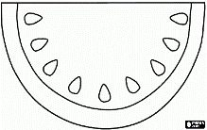 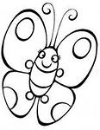

 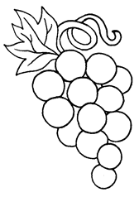

 

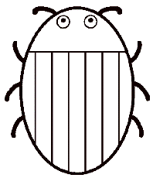 

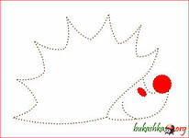

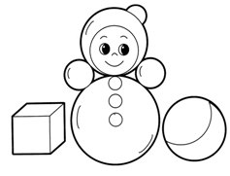

 

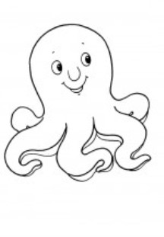

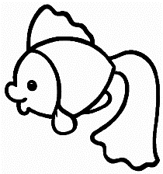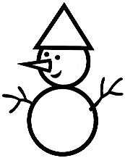

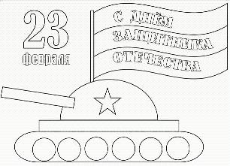

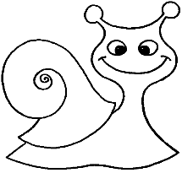

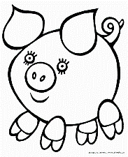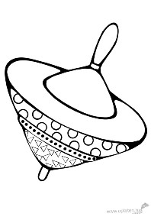

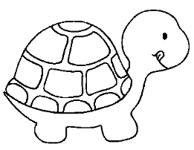

 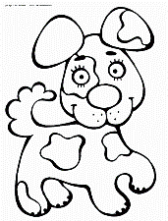



**Приложение**

«Загадки»  
А  
Море тёплое вокруг,  
Мы купались в нём, и вдруг  
Всех друзей, как ветром, сдуло -  
К пляжу подплыла...  
(Акула)  
Б  
Вышел пруд из берегов,  
Распугав всех рыбаков -  
В воду прыгнул и плывёт  
Неуклюжий...  
(Бегемот)  
В  
В сказках он - всегда злодей,  
Нападает на людей  
И в козлятах знает толк -  
Ненасытный серый...(Волк)  
Г  
Шли птенцы к реке гуськом,  
Я встречал их босиком,  
А теперь сижу и злюсь:  
Ущипнул за пятку...  
(Гусь)  
Д  
У него, у грызуна -  
Вся в иголочках спина,  
Их при встрече всякий раз  
Выставляет...  
(Дикобраз)

Е  
Она детёныша не бросит,  
Яйцо на брюшке в сумке носит.  
Её в кустах почти не видно,  
Там ловит муравьёв...  
(Ехидна)  
Ё  
По садам частенько бродит,  
Насекомых разных ловит.  
На игольницу похож  
Маленький, колючий...  
(Ёж)

Ж  
В жаркой Африке гуляет,  
Длинной шеей удивляет.  
Сам - высокий, будто шкаф,  
Жёлтый, в пятнышках ...  
(Жираф)  
З  
Дважды в год он в новых шубках,  
Всех в лесу боится жутко  
Модный плюшевый красавец -  
Длинноухий робкий...  
(Заяц)  
И  
Он себя, хоть не летает,  
Важной птицею считает,  
Но красавцу все вокруг  
Говорят, что он..  
(Индюк)  
Й  
Неприметный он совсем,  
Но поёт на зависть всем!  
Прячется среди ветвей  
Голосистый... (СоловеЙ)  
К  
В речке плавает бревно,  
Очень хочет есть оно.  
Пасть зубастую открыл  
Злой, зелёный...  
(Крокодил)  
Л  
Принцесса леса, королева,  
В мехах шикарных для согрева  
Огнём сияет, как жар-птица,  
Плутовка рыжая...  
(Лисица)  
М  
Посреди густого леса  
Нет ни дома, ни навеса,  
А в берлоге тесно ведь,  
Вот и спит зимой...

(Медведь)  
Н  
Он тяжёлый и большой,

Раздражительный и злой, Потому и одинок  
Этот серый...  
(Носорог)  
О  
Погоняемый кнутом,  
Мчится в упряжи, потом  
Травку щиплет целый день  
Стройный северный...  
(Олень)  
П  
Про полёты позабыл,  
Крылья в ласты превратил,  
Рыбку ловит между льдин  
Антарктический... (Пингвин)  
Р  
В тихой заводи живёт,  
Ходит задом наперёд,  
И на дне среди коряг  
Всё мечтает свистнуть...  
(Рак)  
С

Уши у него смешные,  
Ноги толстые, большие,  
Хоботом гордится он,  
Добродушный, мудрый...  
(Слон)  
Т  
Он почти что - царь зверей,  
(Близкий родственник царей).  
Когти точит не для игр  
Полосатый хищник...  
(Тигр)  
У  
Профиль - вовсе не орлиный,  
Плоский, сплюснутый, утиный.  
В норке кто-то яйца снёс,  
Но не утка - ...  
(Утконос)  
Ф  
Разноцветный петушок,  
Серой курочки дружок  
Там, где травка, где бурьян,  
Ищет зёрнышки...  
(Фазан)  
Х  
Он пушистый, длиннотелый,  
Длиннохвостый, гибкий, смелый,  
Мышку в норке подстерёг  
Ловкий, шустренький... (Хорёк)  
Ц  
В ледяной воде болота  
Целый вечер бродит кто-то,  
И не холодно ни капли  
Долговязой грустной...  
(Цапле)  
Ч  
Может плавать в океане,  
Может ползать по саванне,  
Панцирь - в клетку, как рубаха.  
Кто же это? ...  
(Черепаха)  
Ш  
Кто там прыгает по веткам,  
Кожуру кидает метко,  
Ест пирожное «Безе»?  
В зоопарке - ...  
(Шимпанзе)  
Щ  
В дом воришек не пускать,  
Лаять, прогонять, кусать!  
Всю науку назубок  
Знает умненький...  
(Щенок)  
Ъ  
Лёгок на подъём зайчонок,  
Съёжился в клубок ежонок,  
Волк взъерошенный притих,  
Что в словах за буква их? ...  
Ы  
Им не занимать сноровки,  
Без ключей зайдут в кладовки.  
Кто же все запасы сгрыз?  
Много-много хитрых...  
(Крыс)  
Ь  
Можно только удивляться:  
Почему её боятся?  
Все визжат, кричат: «Кыш, кыш!»,  
Если вдруг увидят...  
(Мышь)  
Э  
Красить ли в зелёный цвет  
Яйца в гнёздах, или нет?  
Поболтать на эту тему  
Очень любит птица...  
(Эму)  
Ю  
Кто с собой запасы носит,  
Пить неделями не просит  
И настолько любит труд,  
Что сгорбатился?...  
(Верблюд)  
Я  
Он, гуляя с мамой в паре,  
Учится пастись в отаре,  
«Бе!» - зовёт друзей ребёнок,  
Потому, что он - ...  
(Ягнёнок)

**Приложение**

«Поговорки»

**А**  
Аист жил у нас на крыше,  
А в подполье жили мыши.  
**Б**  
Бегемот разинул рот — Булку просит бегемот.   
**В**  
Воробей влетел в окно,  
В кладовой клюет пшено.  
**Г**  
Гриб растет среди дорожки,  
Голова на тонкой ножке.  
**Д**  
Дятел жил в дупле пустом,  
Дуб долбил, как долотом.  
**Е**  
Ель на ежика похожа:  
Еж в иголках, елка тоже.  
**Ж**  
Жук упал и встать не может,  
Ждет он, кто ему поможет.  
**З**  
Звезды видели мы днем  
За рекою над Кремлем.  
**И**  
Иней лег на ветви ели,  
Иглы за ночь побелели.  
**К**  
Кот ловил мышей и крыс,  
Кролик лист капустный грыз.  
**Л**  
Лодки по морю плывут,  
Люди веслами гребут.  
**М**  
Мед в лесу медведь нашел:  
Мало меда, много пчел.  
**Н**  
Носорог бодает рогом — Hе шутите с носорогом.  
**О**  
Ослик был сегодня зол:  
Он узнал, что он — осел.  
**П**  
Панцирь носит черепаха,  
Прячет голову от страха.  
**Р**  
Роет землю серый крот — Разоряет огород.

**С**  
Спит спокойно старый слон,  
Стоя спать умеет он.  
**Т**  
Таракан живет за печкой,  
то-то теплое местечко.  
**У**  
Ученик учил уроки — У него в чернилах щеки.  
**Ф**  
Флот плывет к родной земле,  
Флаг на каждом корабле.  
**Х**  
Ходит по лесу хорек — Хищный маленький зверек.  
**Ц**  
Цапля важная, носатая  
Целый день стоит, как статуя.  
**Ч**  
Часовщик прищурил глаз:  
Чинит часики для нас.  
**Ш**  
Школьник, школьник, ты — силач:  
Шар земной несешь, как мяч.  
**Щ**  
Щеткой чищу я щенка,  
Щекочу ему бока.  
**Э**  
Эта кнопка и шнурок — Электрический звонок.  
**Ю**  
Юнга, будущий матрос,  
Южных рыбок нам привез.  
**Я**  
Ягод нет кислее клюквы,  
Я на память знаю буквы.

**Приложение**

**«**Стихи»

**Звук «Аа»**

* **Звукоподражание:** гав-гав, ква-ква, кар.

Ладушки, ладушки,

Пекла бабушка оладушки,

Маслом поливала,

Деткам подавала.

* **Логоритмика,** пальчиковые и жестовые игры.

Ладошки вверх,

Ладошки вниз,

Ладошки на бочок

И сжали в кулачок.

К нам пришли два белых гуся: Га-га-га! Га-га-га!

Прилетели попугаи: Да-да-да! Да-да-да!

Прискакали два зайчонка: Тра-та-та! Тра-та-та!

И запели лягушата: Ква-ква-ква! Ква-ква-ква!

**Буква «А»**

Всем известна буква **«А»** -

Буква очень славная.

Да к тому же буква **«А»**

В алфавите главная.

АнАнАсом  кАждый рАз

В прАздник мАмА кормит нАс.

Любит слАдкий  АнАнАс

ДАже  кАждый пАпуАс.

**«Скакалка»**

Лежала скакалка,

Хозяйку ждала, –

А девочка Алка

Какао пила.

Скакалка терпела,

Скакалка ждала,

Скучала скакалка,

Хозяйку звала…

Гулять без хозяйки

Скакалка ушла.

**Звук «Бб»**

* **Звукоподражание:** барабан – бум-бум-бум, машина – би-би,

чайник кипит, крышка стучит – б-б-б-б-б-б.

Был у бабушки баран,

Бил он громко в барабан,

И плясали бабочки

Под окном у бабушки.

* **Логоритмика,** пальчиковые и жестовые игры.

**«Бабочка»**

*Исходное положение: голова, руки и плечи опущены, спина расслаблена.*

Спал цветок и вдруг проснулся, (*Руки через стороны вверх - вдох.)*

Больше спать не захотел. (*Руки через стороны вниз - выдох.)*

Шевельнулся, потянулся. (*Руки вверх, смотрим на пальцы, встаём на носочки.)*

Взвился вверх и полетел. (*Плавные движения руками.)*

Солнце утром лишь проснётся, (*Вверх поднимаем «круглые» руки.)*

Бабочка кружит и вьется. (*Плавные взмахи руками.)*

**Буква «Б»**

Веселый, толстый клоун

Играет на трубе.

На этого пузатого

Похожа буква **«Б».**

Белка в БуБен Бойко Била,

БараБанить так люБила.

БоБр к ней Быстро приБежал,

БуБен Браво отоБрал.

**«Облако»**

Ах, какое облако,

Облако глубокое,

Белое, далекое

Прямо надо мной.

Ах, какое облако,

Облако высокое,

Облако далекое,

Не достать рукой.

Проплывёт и скроется

В поле за околицей,

В озере умоется

Свежею водой.

**Звук «Вв»**

* **Звукоподражание:** ветер воет: в-в-в-в-в-в.

Скачет в парке воробей

То правее, то левее,

То назад, то вперёд,

Всюду зёрнышки клюёт.

А когда свой завтрак съел,

Прочь из парка улетел.

* **Логоритмика,** пальчиковые и жестовые игры.

**«Водичка»**

Водичка, водичка,                     *(двумя руками по очереди показывать,*

*как сверху льется водичка)*

Умой мое личико                      (*ладошками имитировать умывание)*

Чтобы глазки блестели,       (*дотрагиваться до глазок по очереди)*

Чтобы щечки краснели,            *(тереть щечки)*

Улыбался роток                        (*улыбаться)*

И кусался зубок.                        (*стучать зубками)*

**Буква «В»**

**«В»** - буква очень важная,

Воображала страшная.

Грудь колесом, живот надут,

Как будто нет важнее тут.

Волк Вошел с утра Во дВор,

Испугался Волка Вор.

Во Всю пасть Волк зарычал,

Вора Весело Встречал.

У Вали – вафли,

У Светы – конфеты.

Воробей! Воробей!

Начирикай нам вестей!

«Чик-чирик, весна идет!

Вон вокруг вода течет,

Верба в поле расцвела,

Чик-чирик весна пришла!»

**«Жадный Вова»**

Из окошка видит Вова:

Подошла к пруду корова.

И нахмурил брови Вова,

Глаз не сводит он с пруда:

- Выпьет воду всю корова,

Где купаться мне тогда?

**Звук «Гг»**

* **Звукоподражание:** гав-гав, га-га-га, и-го-го.

**Гусь**

— Га-га-га! — гогочет гусь.

— Я семьёй своей горжусь!

На гусят и на гусыню

Всё гляжу, не нагляжусь!

* **Логарифмика,** пальчиковые и жестовые игры.

« **Гуси»**

Шлёпают гуськом

 Гусак с гусаком.                             *Поочерёдно похлопываем ладонями по*

*тыльной стороне кистей.*

Смотрят свысока

 Гусак на гусака*.                            Фигура из пальцев «Гусак».*

Ой, щиплет бока

 Гусак у гусака.                 *Щиплем поочерёдно тыльные стороны кистей.*

Гришка шёл, шёл, шёл,

И грибок нашёл.

Раз – грибок, два – грибок, три – грибок.

Положил их в кузовок.

**Буква «Г»**

Аист на одной ноге

Напоминает букву **«Г».**

Гуси Громко ГоГотали,

Гром Гремучий напуГали.

ПриГрозил им строГо Гром

Грозным Градом и дождем.

Галстук гусь себе купил

Модный, заграничный.

И на шею нацепил

В городе столичном.

Гордо голову задрав,

Гусь стоит нарядный:

«Га-га-га, теперь я граф

В галстуке парадном!»

**«Галка»**

- Галки, вороны,

Все ли вы здоровы?

- Одна галка не здорова.

Себе ножку наколола.

Мы поедем на торжок,

Купим галке сапожок.

**Звук «Дд»**

* **Звукоподражание:**  дятел стучит: д-д-д-д-д-д, дудочка: ду-ду-ду, колокольчик: динь-динь.

**Ду-ду**

Вдоль по улице иду я

И в большую дудку дую!

— Ду-ду-ду да ду-ду-ду,

Я по улице иду!

* **Логоритмика,** пальчиковые и жестовые игры.

**«Дождик»**

Лейся, дождик, веселей,                *Руки опускаем сверху вниз,*

*«стряхивая» капли.*

Мы с тобою дружим.                     *Обнимаем себя.*

Хорошо нам бегать

 Босиком по лужам.                       *Бег.*

Как зелёные лягушки,

Мы попрыгаем по лужам.             *Присели и прыгаем, как лягушки*.

Всё!                                                  *Руки прямые вверх.*

Напрыгались,                               *Руки вниз.*

Устали.                                *Голова, плечи, руки опущены, спина расслаблена.*

Побежим сушиться к маме.           *Бег на месте.*

**Буква «Д»**

**«Д»** - словно домик аккуратный

С высокой крышею двускатной.

Дятел в Дубе Долбит Дом,

Долбит Дом с большим труДом.

Дрозд на Дереве сиДит,

И на ДуДочке ДуДит.

**«Дятел»**

Дятел дом свой конопатил.

Целый день на то потратил:

- Нынче мне не до веселья,

Завтра - все на новоселье!

**Звук «Ее», «Ёё»**

**«Ёжик в бане»**

Ёжик в бане вымыл ушки,

Шею, кожицу на брюшке.

И сказал еноту ёж:

-Ты мне спинку не потрёшь?

* **Логоритмика,** пальчиковые и жестовые игры.

**«Ежиха с ежатами»**

Под цветком                               *Фигура из пальцев «Цветок».*

Ежиха - мать                 *Фигура из пальцев «Ёж».*

Принялась ежат купать.           *Плавные движения руками перед собой.*

Кап- кап, капает роса               *Руки опускаем сверху вниз, «стряхивая» капли*.

На мордашку,                            *Погладить себя по щекам.*

 на глаза.                         *Погладить себя по глазам.*

Не поймёт ежиха - мать,         *Развести руки в стороны.*

Как им спинки отмывать?       *Потираем ладошки.*

**Буквы «Е» и «Ё»**

**«Е»** и **«Ё»** - родные сёстры.

Различить сестёр – не просто,

Но у буквы **«Ё»** две точки,

Словно в лесенке – гвоздочки.

ЕжЕвику Лена  Ела,

ЛЕнЕ  грЕчка надоЕла.

А ЕщЕ кило конфЕт,

ЛЕна съЕла на обЕд.

Ёжик Ёршик достаЁт,

Ёмкость жЁлтую скребЁт.

Тут пришЁл весЁлый пЁс,

Ёлку из лесу принЁс.

Ежевику ел енот,

Широко разинув рот.

Вдруг из ягоды червяк

Показал ему кулак.

**«Ёж»**

Ёж колючий торопился

На обед и - заблудился!

Влез на кочку еле-еле:

-Вон мой домик, возле ели!

**Звук «Жж»**

* **Звукоподражание:** жук: ж-ж-ж-ж-ж .

**«Жук»**

Я увидела жука                                       *Фигура из пальцев «Жук».*

На большой ромашке.                            *Рисуем большой круг руками*

Подержу его в руках,                              *Руки вперёд, ладони вверх.*

А потом в кармашке.                              *Руки на пояс.*

Ой, упал, упал мой жук                          *Наклоны вперёд.*

Нос испачкал пылью.                             *Вытираем носик.*

Посажу его на сук,                                  *Подняться на носки, руки вверх.*

Пусть расправит крылья.                      *Плавные взмахи руками.*

* **Логоритмика,** пальчиковые и жестовые игры.

**«Жираф»**

У жирафов пятна, пятна, пятна, пятнышки везде.

У жирафов пятна, пятна, пятна, пятнышки везде.

*(Хлопаем по всему телу ладонями).*

На лбу, ушах, на шее, на локтях,

На носах, на животах, на коленях и носках.

*(Обоими указательными пальцами дотрагиваемся до соответствующих частей тела.)*

**Буква «Ж»**

**«Ж»** имеет столько ножек,

Будто буква ползать может.

Буква **«Ж»,** наверняка,

На бумаге - тень жука.

Жук Живет у береЖка,

БезмятеЖна Жизнь Жука.

То на солнышке леЖит,

То круЖится и ЖуЖЖит.

Лежебока рыжий кот

Отлежал себе живот.

Кушать хочется,

Да лень ворочаться.

Вот и ждет рыжий кот,

Может, миска подползет?

Меня ужалила пчела.

Я закричал: «Как ты смогла?!»

Пчела в ответ: «А как ты мог

Сорвать любимый мой цветок?

Ведь он мне был уж-ж-жасно нужен:

Я берегла его на уж-ж-жин».

**Звук «Зз»**

* **Звукоподражание:**  комарики поют: з-з-з-з-з, зь-зь-зь-зь.

— Заяц, заяц, чем ты занят?

— Я морковку разгрызаю.

— А чему ты, заяц, рад?

— Рад, что зубы не болят.

* **Логоритмика,** пальчиковые и жестовые игры.

**«Зарядка»**

Каждый день по утрам

Делаем зарядку.                                 *Ходьба на месте.*

Очень нравится нам

Делать по порядку:                           *Руки в стороны: согнуть, выпрямить.*

Весело шагать,                                  *Ходьба на месте.*

Руки поднимать,                               *Поднимаем руки вверх 5 раз.*

Приседать и вставать,                      *Приседания 5 раз.*

Прыгать и скакать.                           *Прыжки 5 раз.*

**«Зайчики»**

Жили-были зайчики                         *(показывать на голове заячьи ушки)*

На лесной опушке.     (*разводить руками перед собой, описывая окружность)*

Жили-были зайчики                       *(показывать на голове заячьи ушки)*

В беленькой избушке.                 *(сложить руки над головой в форме домика)*

Мыли свои ушки,                       *(проводить руками по воображаемым ушкам)*

Мыли свои лапочки.                  *(имитировать мытье рук)*

Наряжались зайчики,     *(руки на бока, слегка поворачиваться в обе стороны)*

Надевали тапочки.       *(поочередно выставлять вперед правую и левую ноги)*

**Буква «З»**

На эту букву посмотри!

Она совсем как цифра 3.

**«З»** не просто завитушка,

**«З»** - пружина, крендель, стружка.

«Зимним днем не ЗамерЗай-ка»-,

Говорит Зайчишке Зайка.

Отчего же Злой мороЗ

ЗамороЗил Зайке нос?

**«Не будь козой»**

Идёт коза... Растёт лоза,

густой листвой одета.

Глядит коза во все глаза:

— Не для меня ли это?

Спешит коза — трещит лоза.

Козе и горя мало.

Закрыв глаза, грызёт коза —

всю красоту сжевала.

Когда, малыш, ты в сад бежишь,

обрызганный росою,

не рви цветов, не гни кустов!

Не надо быть козою!

**Звук** «**Ии»,«Йй»**

* **Звукоподражание:** лошадка: и-го-го; цыплята: пи-пи-пи; часы: тик-так; машина: би-би; колокольчик: динь-динь.   Ай! Ой!

Улитка, улитка,

Покажи рога.

Дам кусочек пирога,

Пышки, ватрушки,

Сдобной лепёшки.

– ОЙ-ой-ой! – сказал ОЙ-ОЙ. –

Я, мой друг, совсем больной!

– Ты пойди-ка погуляй!

Все пройдет! – сказал АЙ-АЙ.

* **Логоритмика,** пальчиковые и жестовые игры.

Заиграли мы на скрипке:

Ди-ли-ли, ди-ли-ли!

Зайки танец свой под липкой

Завели, завели!

А теперь - на балалайке:

Динь-ди-лень, динь-ди-лень!

Пляшут зайки на лужайке

Целый день, целый день!

**Буквы  «И», «Й».**

**«И»** похожа на гармошку,

На испуганную кошку.

**«И»** - меж двух прямых дорог

Одна легла наискосок.

А дальше по порядку

Я назову **«Й»** - и краткое.

Индюшата И утяткИ

Целый день ИгралИ в пряткИ.

ВеселИлИсь, песнИ пелИ,

Им ИгрушкИ надоелИ.

Йогурт вкусныЙ с ежевикоЙ,

С вишнеЙ, с дынеЙ и клубникоЙ.

Только самыЙ моЙ любимыЙ

Йогурт розовыЙ с малиноЙ.

Иголки есть у ёлки,

И у ежа иголки.

И у дикобраза –

Торчат все иглы разом.

А людям без иголок,

Нельзя нашить футболок!

Йод хороший, йод не злой.

Зря кричишь ты: «Ой-ой-ой!»  –

Чуть завидев с йодом склянку.

Йод порой, конечно, жжёт,

Но быстрее заживет

Йодом смазанная ранка.

**Звук «Кк»**

* **Звукоподражание:** ку-ка-ре-ку, ко-ко-ко, кря-кря, ква-ква, ку-ку.

Как у нашего кота

Шубка очень хороша!

Как у котика усы

Удивительной красы,

Глаза смелые,

Зубки белые!

* **Логоритмика,** пальчиковые и жестовые игры.

 На болоте две подружки,

 Две зеленые лягушки

 Утром рано умывались,            *(имитировать умывание)*

Полотенцем растирались*.       (имитировать растирание спины полотенцем)*

Ножками топали,                   *(имитировать движения, указанные в тексте)*

Ручками хлопали.

Вправо-влево наклонялись

И обратно возвращались.

**Буква «К»**

**«К»** одною лапкой пляшет,

А другою лапкой машет.

И при этом буква **«К»**

Будто усики жука.

Кот Катал Кругом КлубочеК,

Красный КругленьКий КомочеК.

КаК проКазниК ,КаК чертеноК,

КувырКался  наш КотеноК.

**«Коза»**

Козонька рогатая,

Козонька бодатая

Убежала за плетень,

Проплясала целый день.

Ножками коза:

Топ-топ!

Глазками коза:

Хлоп-хлоп!

Плачет киска в коридоре.

У нее большое горе:

Злые люди бедной киске

Не дают украсть сосиски!

**Звук «Лл»**

* **Звукоподражание:** Алло!

Сел медведь на бревнышко,

Стал глядеть на солнышко.

Не гляди на свет, медведь!

Глазки могут заболеть.

* **Логоритмика,** пальчиковые и жестовые игры.

**«Корабль»**

Вёз корабль карамель,          *Волнообразные движения перед собой сначала*

*правой, потом левой рукой.*

Наскочил корабль на мель.     *Прыжок вперёд.*

И матросы три недели              *Пальцы широко расставлены, рисуем на теле*

*полоски.*

Карамель на мели ели.             *Рука согнута в локте перед собой. Круговые*

*движения кистью сначала одной, потом другой руки.*

**Буква «Л»**

Алфавит продолжит наш

Буква **«Л»** - лесной шалаш.

Львенок выпиЛ моЛоко,

Спит он сЛадко и Легко.

В ЛюЛьке Львенок засопеЛ,

Сны воЛшебные смотреЛ.

**«Лисичка»**

Четыре лисички сестрички

Нашли на пеньке рукавички,

Но, как делить, не решили

И зайчику их подарили.

**Звук «Мм»**

* **Звукоподражание:** корова: му-у-у; кошка: мяу, мур-мур; коза: ме-е-е .

Среди елок и сосенок,

Маму потерял теленок:

- Где же мама, не поймууу? -

«Здесь я, мой хороший, мууууууу!»

* **Логоритмика,** пальчиковые и жестовые игры.

**«Мяч»**

Это мяч, круглый мяч,                     *«Рисовать» руками круг*

Красный мяч, гладкий мяч.             *Двумя руками «рисовать» полукруг*

Любит мячик прыгать вскачь.        *Четыре прыжка на двух ногах*

Вот так мяч, круглый мяч!              *«Рисовать» руками круг*

**Буква «М»**

Палочка и палочка,

Между ними галочка.

И понятно сразу всем:

Получилась буква **«М».**

МаМа Мыла Мишку МылоМ,

Мишку МаМа утоМила.

Скушал Мишка МиМоходоМ

Миску Маленькую с МёдоМ.

-Мишка, мишка! Что с тобой?

Почему ты спишь зимой?

-Потому что снег и лед -

не малина и не мед!

**Звук «Нн»**

* **Звукоподражание:** лошадке говорим: Н-но! На!

Я залез на коня

И держусь руками.

Посмотрите на меня –

Я поехал к маме!

Тили-тень, тили-тень!

Село солнце на плетень,

Рядом с ним сел петух,

Кукарекнул – день потух!

* **Логоритмика,** пальчиковые и жестовые игры.

Бабушка Ненила

 По воду ходила.                       *Ходьба на месте.*

Полны вёдра набрала               *Круг руками снизу вверх.*

И домой их понесла.                *Круг руками сверху вниз.*

Всю посуду перемыла.     *Руки прямые перед собой, движение «тарелочки».*

Каши внукам наварила,    *Круговые горизонтальные движения руками*

*перед собой: «мешаем кашу».*

Пол в избе подмела         *Наклониться вперёд, движения руками из*

*стороны в сторону.*

И присела у окна.           *Присесть.*

**Буква «Н»**

У меня про букву **«Н»**

Вдруг сложилась песенка:

Н-н-н-н-н-н-н -

Получилась лесенка.

НожНиц  мНого купят НиНе,

В деНь рождеНья в магазиНе.

Будет НиНа у камиНа,

Резать длиННые штаНиНы.

**«Неваляшка»**

Наклонилась Неваляшка,

Но упасть – не упадёт,

Даже если кот мой Яшка

Неваляшку в бок толкнёт.

В бок толкнёт игрушку он

И в ответ услышит звон.

Интересно очень Яшке:

Что внутри у Неваляшки?

**Звук «Оо»**

* **Звукоподражание:** кукла удивляется: О-о-о-о-о!

Тили-бом, тили-бом,

Загорелся кошкин дом!

Бежит курица с ведром

Заливать кошкин дом.

* **Логоритмика**, пальчиковые и жестовые игры.

«**Новый дом»**

Ох, ох, что за гром!                         Руки к щекам, наклоны в стороны.

Муха строит                                     Фигура из пальцев «Муха».

новый дом.                         Фигура из пальцев «Дом».

Молоток: стук- стук.                       Стучим кулачком по ладошке одной рукой,

потом другой.

Помогать идёт петух.                      Руки за спиной, шаги с высоким подниманием ног.

**Буква «О»**

Буква **«О»** - луна и солнце,

В доме круглое оконце.

И часы, и колесо,

И это, кажется, не всё.

Огуречек мОлОдОй,

Я пОлью егО вОдОй.

В ОгОрОде Он растёт,

МнОгО пОльзы принесёт.

Около дома овечка стоит,

В окна она одиноко глядит.

В доме ее заперся домовой

И не пускает овечку домой.

**«Одуванчик»**

Одуванчик золотой

Был красивый, молодой,

Не боялся никого,

Даже ветра самого!

Одуванчик золотой

Постарел и стал седой,

А как только поседел,

Вместе с ветром улетел.

**Звук «Пп»**

* **Звукоподражание:**  ёжик пыхтит: пых – пых; мышка пищит: пи-пи.

**«Петушок»**

Петушок, петушок,

Золотой гребешок,

Масляна головушка,

Шелкова бородушка!

Что ты рано встаешь,

Голосисто поешь,

Деткам спать не даешь?

(народная потешка)

* **Логоритмика,** пальчиковые и жестовые игры.

Топ-топ-топотушки!

Пляшет зайка на опушке,

Пляшет ежик на пеньке,

Пляшет чижик на сучке,

Пляшет песик на крылечке,

Пляшет котик возле печки,

Пляшет мышка возле норки,

Пляшет козочка на горке,

Пляшет утка на реке,

Черепаха на песке.

Топ-топ-топотушки!

Пляшут лапки, пляшут ушки,

Пляшут рожки и хвосты!

Что стоишь? Пляши и ты!

Перед нами – ёлочка!                             *Руки вверх, в стороны.*

Шишечки, иголочки,            *Показать кулачки, потом - напрячь, развести пальцы*

Шарики, фонарики*,                              Фигура из рук «Шар»; фигура «Фонарики»*

Зайчики и свечки,             *Двумя пальцами показать ушки;  сложить ладони*

Звёзды, человечки.             *Сложить ладони с разведёнными пальцами;*

*два пальчика «бегут» по столу.*

**Буква «П»**

Говорил недавно кто-то:

**«П»** похожа на ворота,

Возражать мне было лень,

Я-то знал, что «П» - как пень.

Пестрый Птенчик ПоПугай,

Петь нам Песню Помогай.

Про Пустыни, Про Поля,

Про Простые тоПоля.

**«Прятки»**

Солнце с тучкою опять

В прядки начали играть.

Только солнце спрячется -

Тучка вся расплачется.

А как солнышко найдется-

В небе радуга смеется!

**Звук «Рр»**

* **Звукоподражание:** лев рычит: р-р-р-р-р-р.

В небе гром, гроза.

Закрывай глаза!

Дождь прошел. Трава блестит,

В небе радуга стоит.

* **Логоритмика,** пальчиковые и жестовые игры.

**«Семейная зарядка»**

Осенью, весною,  летом и зимой

Мы во двор выходим дружною семьёй.           *Ходьба на месте.*

Встанем прямо по порядку,

Каждый делает зарядку:                                    *Встали прямо, спина прямая,* свели лопатки.

Мама руки поднимает,                                       *Руки вверх-вниз.*

Папа бодро приседает,                                       *Приседания.*

Повороты вправо- влево

Делает мой братик Сева.      *Руки на поясе, делаем повороты всем корпусом.*

Я сама бегу трусцою                                         *Бег на месте.*

И качаю головою.                                              *Наклоны головой в стороны.*

**Буква «Р»**

Как запомнить букву **«Р»?**

Каждый может, например,

Руку на бочок поставить

И друг другу «Р» представить.

Рыбки утРом Расшалились,

Раки сРазу РассеРдились.

И РаскРылись вдРуг Ракушки,

РазвоРчались, как стаРушки.

**«Рябинка»**

-Ты, рябинушка

Раскудрявая,

Ты когда взошла?

Когда выросла?

- Я весной взошла,

Летом выросла,

По зорям цвела,

Солнцем вызрела.

**Звук «Сс»**

* **Звукоподражание:** насосом накачиваем шину: с-с-с-с-с-с.

Слонёнок удивил ребят,

Слонёнок стал на самокат,

Немножко покатался –

И самокат сломался.

* **Логоритмика,** пальчиковые и жестовые игры.

**«Хвастуны»**

Тень- тень, потетень,                       *Хлопки руками*.

Выше города плетень.                    *Руки вверх, встать на носки, потянуться*.

Сели звери под плетень,                 *Присесть.*

Похвалялися весь день.                  *Руки к щекам, наклоны головой в стороны.*

Похвалялася лиса:                           *Фигура из пальцев «Лиса».*

-Всему свету я краса!                     *Наклон вперёд, развести руки в стороны.*

Похвалялся зайка:                           *Фигура из пальцев «Заяц».*

-Поди, догоняй-ка!                          *Прыжки на месте.*

Похвалялися ежи:                           *Фигура из пальцев «Ёж».*

-У нас шубы хороши!                     *Погладить себя по телу*.

Похвалялся медведь:

 Могу песни я петь!                      *Имитация походки медведя*.

**Буква «С»**

В небе таял лунный серп,

Cерп склонялся на ущерб.

И поэтому с небес

Нам светила буква **«С».**

Слон раССелСя за Столом,

Съел Салат С большим трудом.

Вдруг достал он СакСофон,

Стал играть Сонату Слон.

**«Светлячок»**

Зеленый жучок-светлячок,

Свой яркий фонарик зажег.

Как искорка в небе летает

И ночью всем путь освещает.

**Звук «Тт»**

* **Звукоподражание:** молоток: тук-тук, часы: тик-так, поезд: ту-ту .

Тень – тень – потетень,

Села кошка на плетень.

Налетели воробьи –

Хлопни им в ладошки.

Улетайте, воробьи,

Берегитесь кошки.

* **Логоритмика,** пальчиковые и жестовые игры.

Тик-так, тик-так – так часы стучат.

Тук-так, тук-так  - так колёса стучат.

Тук-ток, тук-ток – так стучит молоток.

Так-чок, так-чок – так стучит каблучок.

**Буква «Т»**

На антенну **«Т»** похожа,

И на зонт, как будто, тоже.

Таракан на ТабуреТке,

Обнаружил  Три ТаблеТки.

Таракан их расТопТал,

ЕсТь ТаблеТки он не сТал.

**«Скучный дом»**

Кубик с кубиком не дружит,

В уголке скакалка тужит,

По квартире ходит кот

И зевает во весь рот.

Целый день грустит в сторонке

Кукла в платье мятом…

Брат поссорился с сестренкой,

А сестренка – с братом.

Головой качает гном:

До чего же скучный дом!

**Звук «Уу»**

* **Звукоподражание:** корова: му-у-у-у; поезд: ту-ту-у-у.

Чух-чух, чух-чух,

Мчится поезд во весь дух,

Паровоз пыхтит.

- Тороплюсь, - гудит, -

Тороплюсь,

Тороплюсь,

Тороплю-у-у-сь!

У-у-у! Ту-ту-у-у-у!

* **Логоритмика,** пальчиковые и жестовые игры.

В руки дудочку беру,

 Туру- туру- туру!                               *Имитируем игру на дудочке.*

Созываю детвору,                               *Манящие движения руками.*

Туру- туру- туру!                               *Имитация игры на дудочке.*

Я на скрипочке играю,

Тили-тили-тили!                                 *Имитация игры на скрипке.*

Скачут зайки на лужайке,                 *Прыжки на месте.*

Тили- тили- тили!                               *Имитация игры на скрипке.*

А потом на барабане,

 Бам-бам-бам!                                     *Имитация игры на барабане.*

В страхе зайки

Разбежались по кустам!                    *Бег на месте.*

**«Тук-тук»**

- Тук-тук-тук.                                    *Три удара кулаками друг о друга*

- Да-да-да.                                         *Три хлопка в ладоши*

- Можно к вам?                                *Три удара кулаками друг о друга*

- Рад всегда!                                     *Три хлопка в ладоши*

**Буква «У»**

Буква **«У»** напоминает ушки

У зайчонка на макушке.

У улитки рожки тоже

Так на букву «У» похожи.

Утка Утром У калитки,

Увидала, как Улитки

От Ушастых  кенгУрУ

Уползали в конУрУ

На одной ноге непрытко

Под дождем ползет улитка.

Не намокнет под дождем -

У неё с собою дом.

-Почему не выходят

Из дома улитки?

- В их домике нет

Ни дверей, ни калитки.

**Звук «Фф»**

* **Звукоподражание:** ёжик фыркает: ф-ф-ф-ф.

Федя полез

За конфетой в буфет.

Значит, не будет

В буфете конфет.

* **Логоритмика,** пальчиковые и жестовые игры.

Ёжик Федя в лес пошёл           *Показать ладонь с прямыми пальцами*

И огромный гриб нашёл         *Ладонь левой руки сложить ковшиком –*

*«шляпка»,  указательный палец правой – «ножка»*

На иголки нацепил               *«Шляпку» надеть на ладонь с прямыми пальцами*

Запыхтел и потащил:

Ф-ф-ф-ф.

**Буква «Ф»**

Буква **«Ф»** надула щеки

Или встала руки в боки.

Филин любит яркость Фар,

Звуки Флейты и ФанФар,

И Фонтаны и ФарФор,

Он ФилосоФ-Фантазер.

Это-филин. Днем он спит.

У него усталый вид.

ночью спать не хочется -

Ночью он охотится!

**Звук «Хх»**

* **Звукоподражание:** хрю-хрю, ха-ха-ха, хо-хо-хо, ох-ох, ах-ах .

Хороши цыплятки у Хохлатки!

Хохлатка квохчет, кудахчет:

— Ах, вы мои милые,

Не хворые, не хилые,

Хорошенькие!

* **Логоритмика,** пальчиковые и жестовые игры.

**«Хомячок»**

Хомка, хомка, хомячок —

Полосатенький бочок.

Хомка рано встаёт,

Шейку моет, щёчки трёт.

Подметает Хомка хатку

И выходит на зарядку:

Раз, два, три, четыре, пять,

Хомка сильным хочет стать!

**Буква «Х»**

Буква «**Х»,** ты хохотушка

И хорошая хвастушка!

Хвалишься:  - Не упаду я

На своих ногах – ходулях!

Захочу – перевернусь,

На руках легко пройдусь!

ХоХотунчик Хомячок

РазлоХматил ХоХолок.

ХороХорился, Ходил,

Хорошо с Хорьком ХоХмил.

**«Хомяк»**

Рыжий хомяк щеки набил,

Домой прибежал, двери открыл,-

А войти-то он не может!

Кто ему теперь поможет?

**Звук «Цц»**

* **Звукоподражание:** цып-цып-цып. Цыц! Цыц!

Эй, кузнец-молодец!

Расковался жеребец.

Ты подкуй его опять!

-  Отчего не подковать?

Вот гвоздь, вот подкова,

Раз-два, и готово!

* **Логоритмика**, пальчиковые и жестовые игры.

**«Цветы»**

Наши нежные цветки                   *Щепоть руки смотрит вверх, руки перед*

*собой согнуты в локтях.*

Распускают лепестки.                  *Медленно раскрываем пальцы.*

Ветерок чуть дышит,

Лепестки колышет.                      *Плавные движения кистями вправо- влево.*

Наши алые цветки

Закрывают лепестки.                   *Медленно соединяем пальцы в щепоть.*

Тихо засыпают,      *Опускаем кисти вниз, руки согнуты перед собой в локтях.*

Головой качают.      *Качаем кистями, руки перед собой согнуты в локтях.*

**Буква «Ц»**

Буква **«Ц»** стоит бочком

И цепляет всех крючком.

Цапля – Царственная птиЦа,

В Цирке Цапля как ЦариЦа.

Но однажды у крыльЦа,

Цаплю  Цапнула овЦа.

**«Цветок»**

Цветок на лугу

Я сорвал на бегу.

Сорвал,

А зачем –

Объяснить не могу.

В стакане

Он день простоял - и завял.

А сколько бы он

На лугу простоял?

**Звук «Чч»**

* **Звукоподражание:**  кузнечик стрекочет: ч-ч-ч-ч-ч-ч.

Над домами

И над печками

В небо дым

Идет колечками.

Дым из маленьких колечек

Превращается в овечек.

* **Логоритмика,** пальчиковые и жестовые игры.

**«Чайник»**

Я пыхчу, пыхчу, пыхчу,    *«Круглые» руки перед собой разводим в стороны*.

Больше греться не хочу.             *Руки к щекам, качаем головой.*

Крышка громко зазвенела:        *Руки вверх, имитация - «звеним*

*колокольчиком».*

 «Пейте чай, вода поспела!»     *Руки в стороны с наклоном вперёд.*

**«Черепаха»**

Маленькая черепаха                   *(кулачок сжат)*

Путешествует без страха

 В твёрдом панцире живёт

На спине его везёт                      *(кулачок движется по поверхности)*

Нас она не испугалась

и наружу показалась                 *(большой пальчик высовывается из кулачка)*

А когда захочет спать-

 В панцирь спрячется опять!     *(пальчик прячется обратно)*

**Буква «Ч»**

Говорила чайке чайка:

«Слушай, чайка, выручай-ка!

Чаю хочется попить -

Где бы чайник раздобыть?»

Чёрный Чай из Чистой Чашки

Пьёт Частенько Черепашка.

Дружит оЧень с ЧервяЧком,

Угощает ЧесноЧком.

**«Разноцветные сны»**

Тому, кто лёг на правый бочок,

Может присниться белый бычок.

Тому, кто лёг на левый бочок,

Может  присниться чёрный бычок.

А  тому,  кто  спит на спинке,

Красные яблоки снятся в корзинке.

**Звук «Шш»**

* **Звукоподражание:**  шарик сдувается: ш-ш-ш-ш-ш-ш-ш.

Шёл я, шёл,

Мешок нашёл,

В мешке том шишки -

Подарок от мишки.

* **Логоритмика,** пальчиковые и жестовые игры.

**«В лесу»**

Мы по лесу шли, шли, шли,       *Ходьба на месте с высоким подниманием ног.*

Только шишку нашли.               *Наклоны вперёд.*

Дети дальше побежали              *Бег на месте.*

И лягушку повстречали.             *Фигура из пальцев - «лягушка».*

Лягушка-попрыгушка   *Присесть, руки на полу перед собой,*

глазки на макушке.        *прыгаем как лягушки.*

Прячьтесь от лягушки

Комары и мушки.                         *Бег на месте.*

**Буква «Ш»**

Буква **«Ш»** в таких словах:

Школа, шест, шарада, шах.

Букву **«Ш»** я написала:

Три шеста и снизу шпала.

Шьёт больШущим острым Шилом,

Шубки теплые ШинШилла.

Шьёт ШинШилла от дуШи,

Шибко Шубки хороШи.

Школьник в школу собирался,

Потеплее одевался:

Шубу, шапку, шарф надел -

Шёл до школы и вспотел.

**«Весёлая мышка»**

Весёлая мышка

Перчатку нашла,

Гнездо в ней устроив,

Мышат позвала.

Им корочку хлеба

Дала покусать,

Погладила всех

и отправила спать.

Петушился, петушился

Забияка петушок.

Забияке где-то в драке

Оторвали гребешок.

Ходит он без гребешка.

Не похож на петушка.

**Звук «Щщ»**

* **Звукоподражание:**  щётка чистит: щ-щ-щ-щ-щ.

Ща-ща-ща, ща-ща-ща

Дождь идёт — я без плаща,

Ще-ще-ще, ще-ще-ще

Нет дождя, а я в плаще.

Щу-щу-щу, щу-щу-щу

Я тебя не отыщу,

Щи-щи-щи, щи-щи-щи

Ты иди, меня ищи!

* **Логоритмика,** пальчиковые и жестовые игры.

**«Щётки»**

Этой щёткой    *Плавное движение левой рукой в сторону, ладонью вверх.*

чищу зубы*,           Правой рукой - имитация движения «чистим зубы».*

Этой щёткой -     *Плавное движение левой рукой в сторону, ладонью вверх.* башмаки,*Наклон вперёд, дотронуться руками до пола.*

Этой щёткой      *Плавное движение левой рукой в сторону,ладонью вверх.*

чищу брюки,      *Гладим руками по ногам.*

Все три щётки   *Показать три пальца перед собой.*

мне нужны.     *Ладони приложить к груди.*

**Буква «Щ»**

Щука щи всю ночь варила,

И щавель в них положила,

Наварила вкусных щей

Стала созывать гостей.

Щуке песню леЩ пиЩал,

Щёткой хвостик вычиЩал,

Щами Щедро угоЩал

И Щипцами заЩиЩал.

Щучка в речке жила,

Щёткой воду мела,

Щи варила для гостей,

Угощала пескарей.

**Знаки «Ъ» и «Ь»**

В яме спит зимою длинной,

Но чуть солнце станет греть,

В путь за мёдом и малиной

Отправляется медведь.

* **Логоритмика,** пальчиковые и жестовые игры.

**«Ручеёк»**

Вьётся недалечко                   *Плавные, волнообразные движения перед собой*

Реченька - река.                     *сначала левой, потом правой рукой.*

Маленькая речка,

Меньше ручейка:                   *Руки согнуты в локтях, ладонями с силой давим*

*друг на друга.*

Ни поплыть,                          *Руки перед собой - «плывём».*

Ни нырнуть,                          *Присесть*

Только ножки

Окунуть чуть- чуть!             *Потряхиваем поочерёдно ногами.*

**Буквы «Ъ», «Ь»**

Твердый знак **«Ъ»**

Пишут так:

Колесо и спичка,

Позади - косичка.

Букву Р перевернули,

И уселись как на стуле,

И назвали букву так -

Мягкий знак - «Ь».

Твердый знак ужасно гордый:

«Я на свете самый твердый!

Даже самый мягкий знак

Не смягчит меня ни как!»

Ъ - этот знак зовется твёрдый,

РазЪяснит всегда он гордо.

Есть в словах : обЪект и сЪезд,

СЪёмка, сЪесть, обЪём, подЪезд

Ь – эта буква мягкий знак,

В алфавите не пустяк.

ЕстЬ в словах он: тенЬ и пенЬ,

ДенЬ,мишенЬ, ременЬ, и ленЬ.

**Звук «Ы»**

* **Звукоподражание:** ёжик: пых-пых-пых.

Сыр бывает в мышеловке,

Сыр бывает на столе.

А мышонок очень ловкий,

Он найдет его везде!

* **Логоритмика,** пальчиковые и жестовые игры.

**«Пузырь»**

Раздувайся, пузырь,             *«Круглые» руки перед собой разводим в стороны.*

*Вдох носом.*

Раздувайся большой,            *Выдыхаем через нос, «круглые» руки медленно*

*Скрещиваем*

Оставайся такой                   *перед собой, постепенно обнимая себя руками.*

Да не лопайся!

**Буква «Ы»**

**«Ы»...** Какая ты толстушка!

Твой животик как подушка.

Чтоб легко тебе ходить,

Палочку пришлось добыть.

В русском языке, увы,

Не бывает слов на **«Ы».**

МЫшки вЫшли из норЫ,

грЫзли сЫтнЫе сЫрЫ.

И конфетЫ и бобЫ,

И котлетЫ и грибЫ.

**Звук «Ээ»**

* **Звукоподражание:** коза: ме-э-э-э-э; баран: бе-э-э-э-э.

Этот пальчик – дедушка,

Этот пальчик – бабушка,

Этот пальчик – папочка,

Этот пальчик – мамочка,

Этот пальчик – я,

Вот и вся моя семья.

* **Логоритмика,** пальчиковые и жестовые игры.

«**Я могу!»**

*Дети повторяют движения за взрослым,**сопровождая их словами: «Это тоже я могу».*

-Кто, скажите, сможет, дети,

повторить движенья эти?

 Руки вверх я подниму.

 -Это тоже я могу!

 -Вправо- влево разведу.

-Это тоже я могу!

 -И, как птица, полечу.

 -Это тоже я могу!

 -Головою поверчу.

 -Это тоже я могу!

 -А потом присяду, встану.

 -Это тоже я могу!

 -И нисколько не устану.

 -Это тоже я могу!

 -Я попрыгаю немного.

 -Это тоже я могу!

 -И пешком пойду в дорогу.

 -Это тоже я могу!

 -Если надо, побегу.

 -Это тоже я могу!

 -Всё на свете я могу!

**Буква «Э»**

Буква **«Э»** - как ни взгляни -

Увидишь клещи и клешни.

Эскимос не Эгоист,

Он поЭт.- Эквилибрист

Элегантно Эскимос,

Эскимо для Эльфов нёс.

Эхо раздалось в лесу -

Это я зову грозу.

Я кричу ей: - Э-ге-геееей!!!

Эхо повторяет: - Э-эй!

**Звук «Юю»**

* **Звукоподражание:** юла в юбочке: ю-ю-ю-ю.

В гости к мячику юла

Раз приглашена была.

Как добраться ей до друга?

Ведь юла идет по кругу!

* **Логоритмика,** пальчиковые и жестовые игры.

**«Непоседа»**

Юра очень утомился -                    *Руки к щекам, наклоны головой в стороны*.

Целый день юлой крутился!          *Кружимся на месте.*

Юра только сел на стул,               *Фигура из пальцев – «стул»; присесть,*

*встать.*

Ножки свесил                               *Потряхиваем поочерёдно ногами.*

И заснул*.                                       Руки вниз, плечи опущены, спина* *расслаблена*.

**Буква «Ю»**

Вся согнулась буква **«Ю»,**

Держит палочку свою.

Вот и выглядит такою -

Старой бабкою с клюкою.

Юный Юрка встретил ЮлЮ,

Дал ей сладкуЮ пилЮлЮ.

Юля Юрку заЮлила,

Жаль, пилЮлЮ не лЮбила.

**«Юла»**

Куклы вальс танцуют старый,

Пара кружится за парой,

А юла, юла, юла,

Пары так и не нашла.

Кто с юлой подружится,

Тот совсем закружится.

**Звук «Яя»**

* **Звукоподражание:** А-я-яй!

Ялик с якорем у Яшки.

Якорь даже на тельняшке.

Моряк наш Яшка!

«**Яблоко»**

Вот так яблоко!                                 *Рисуем руками круг*.

Оно соку сладкого полно.                *Поглаживаем руками живот круговыми*

*движениями.*

Руку протяните,

Яблоко сорвите.                                *Подняться на носки, руки вверх,*

*потянуться.*

Стал ветер веточку качать,             *Плавные движения руками над головой.*

И трудно яблоко достать.               *Развести руки перед собой.*

Подпрыгну, руку протяну

 И быстро яблоко сорву!               *Прыжки с поднятыми руками.*

Вот так яблоко*!                             Рисуем руками круг.*

Оно соку сладкого полно.           *Поглаживаем руками живот круговыми*

*движениями.*

**Буква «Я»**

Куча яблок на прилавке...

И заметил, я друзья:

Если б яблоку две лапки,

Сразу б вышла буква **«Я».**

Ясным утром сентЯбрЯ,

Яблок цвета ЯнтарЯ,

Сладких, прЯных, настоЯщих,

Я собрал тЯжёлый Ящик.

Призадумалось яйцо:

Кто же я, в конце концов?

Лебедь, утка, или я

Ядовитая змея?

Яблоко спелое, красное, сладкое,

Яблоко хрусткое, с кожицей гладкою,

Яблоко я пополам разломлю,

Яблоко с другом своим разделю.

**Приложение** «Фотографии 1-28»

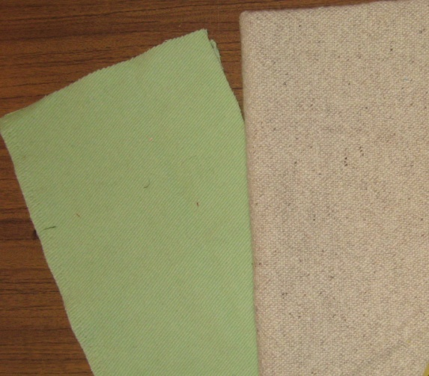 фото№1 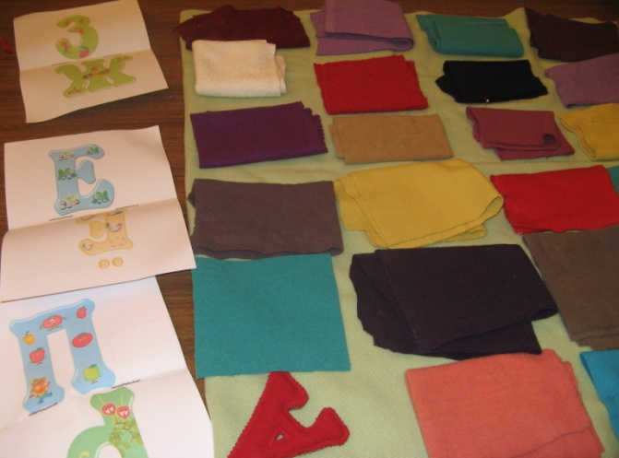 фото№2

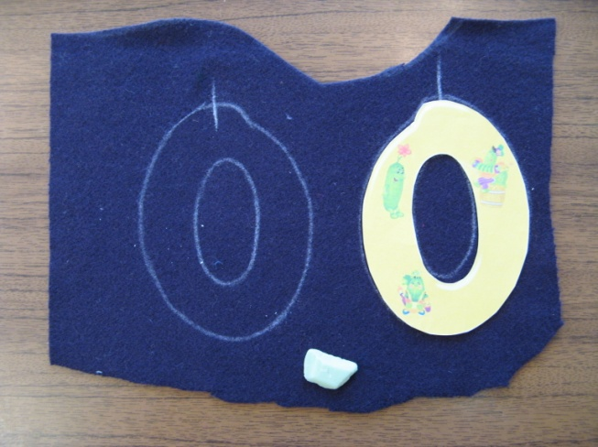 фото№3 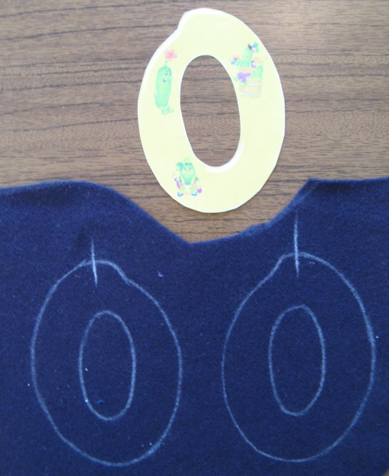 фото№4

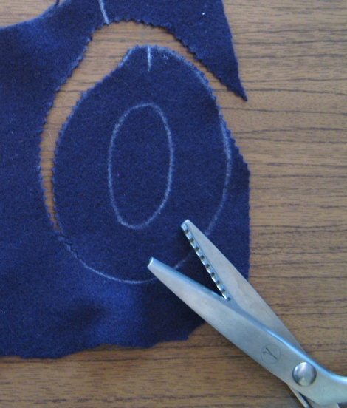 фото№5 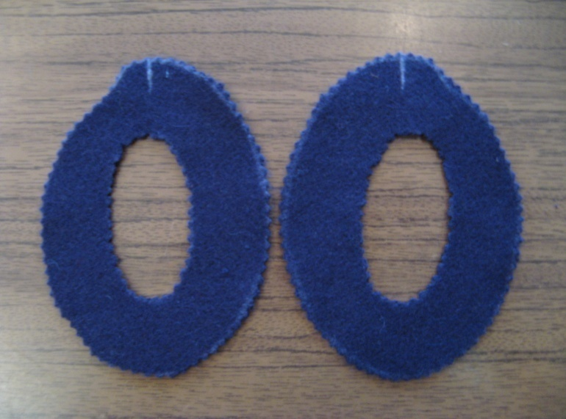 фото№6

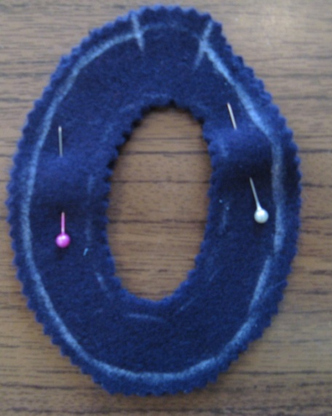 фото№7 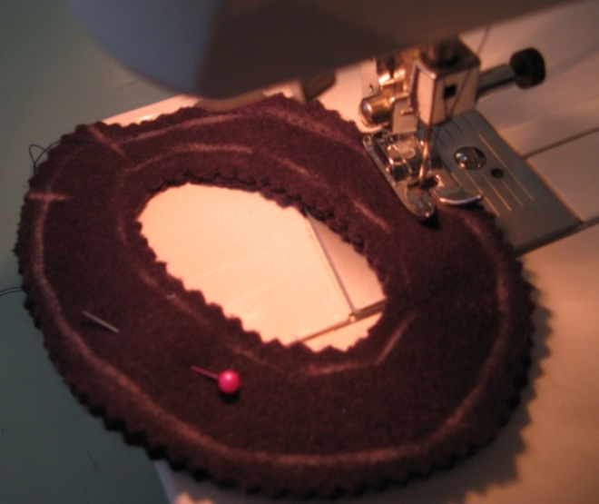 фото№8

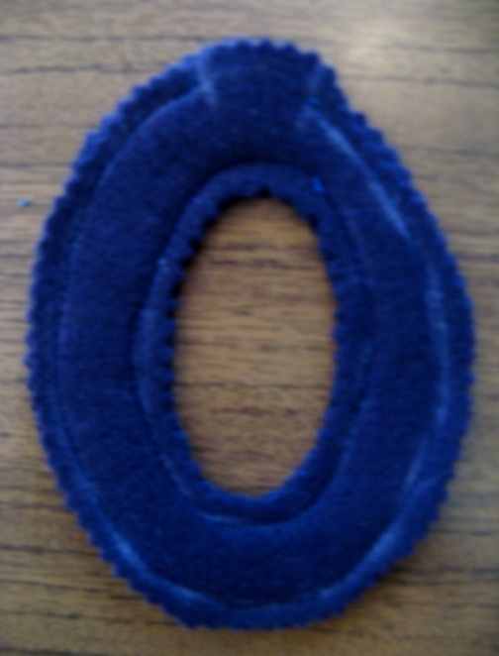 фото№9 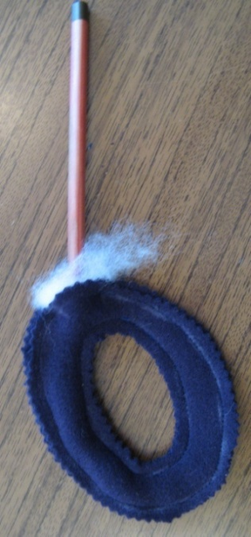 фото№10

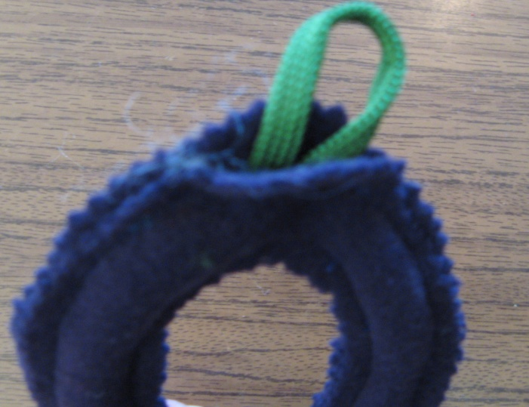 фото№11 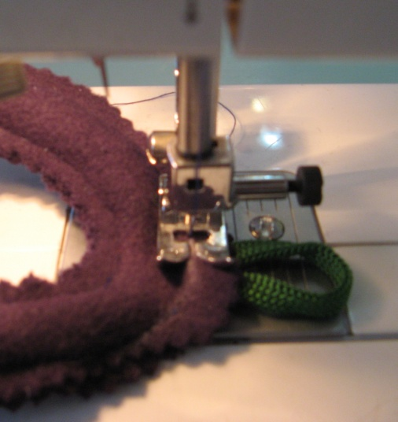 фото№12

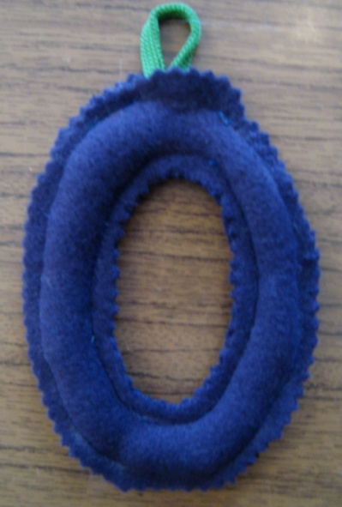 фото№13 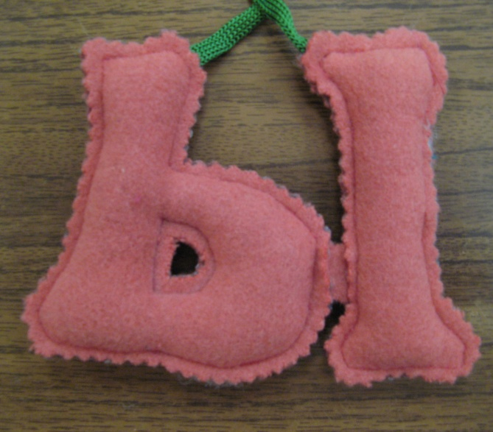 фото№14

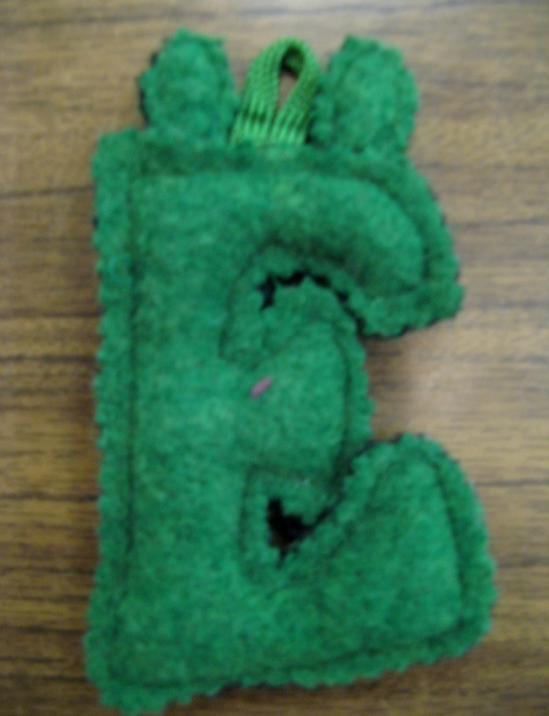 фото№15 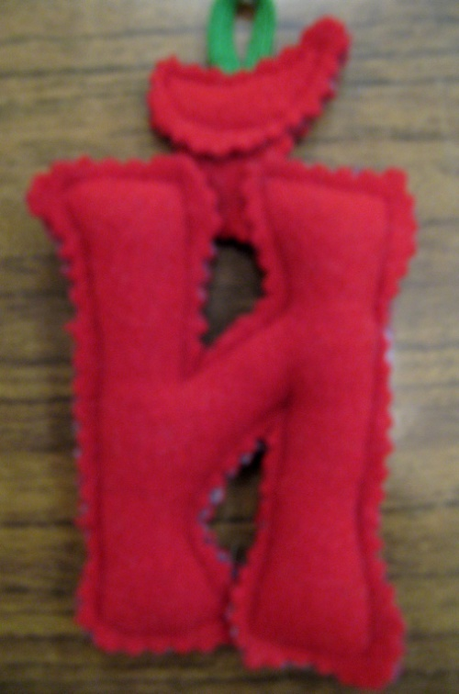 фото№16

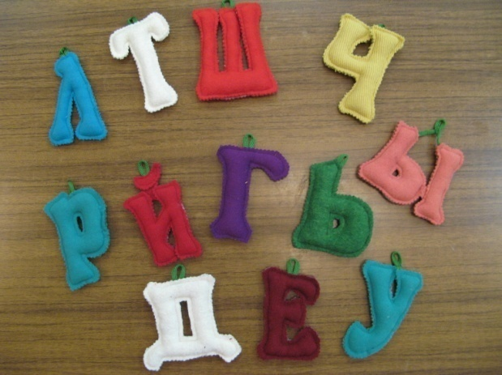 фото№17 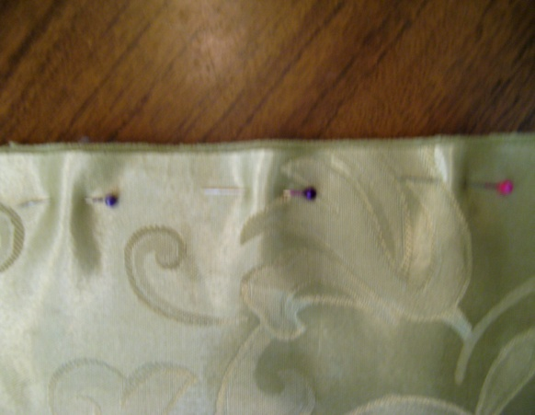 фото№18

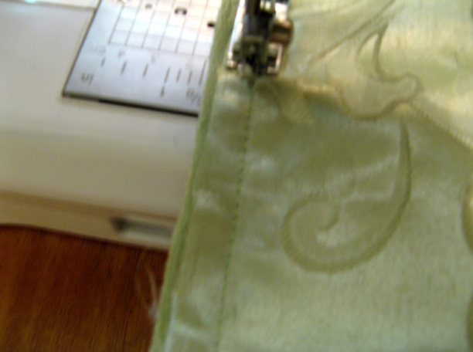 фото№19 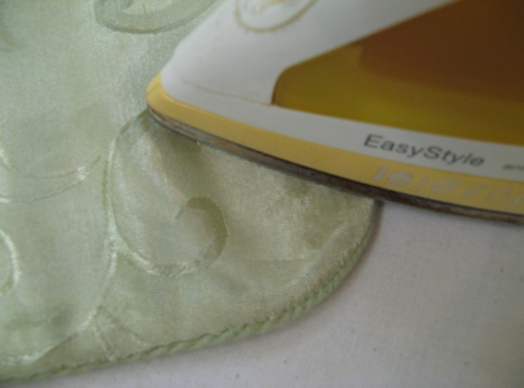 фото№20

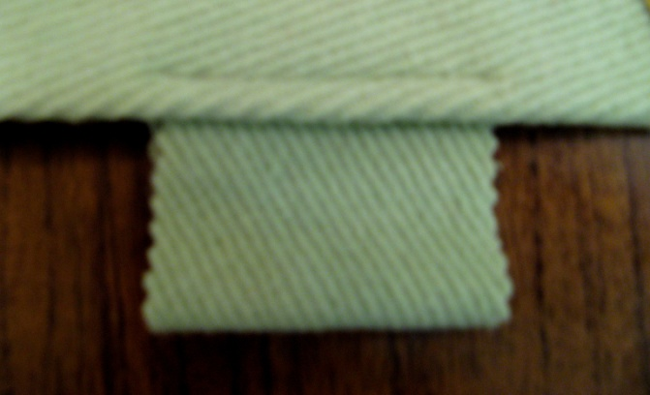фото№21 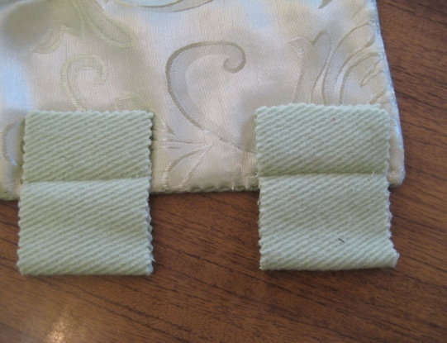 фото№22

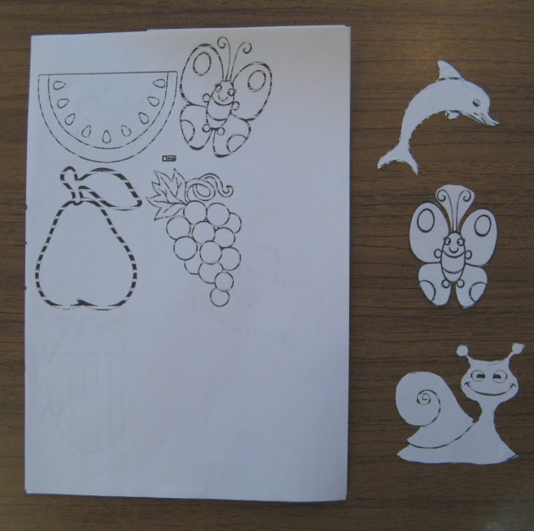 фото№23 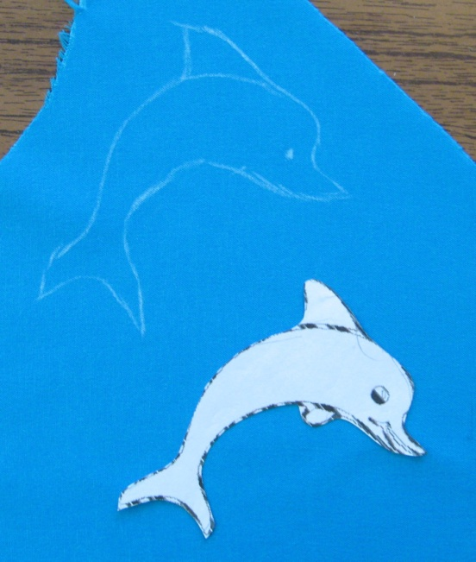 фото№24

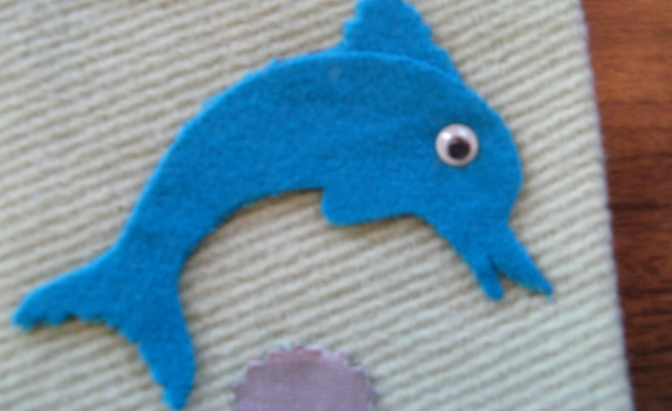 фото№25

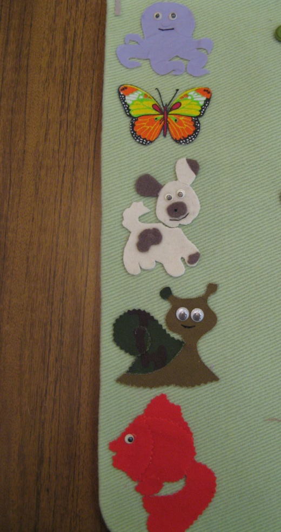 фото№26 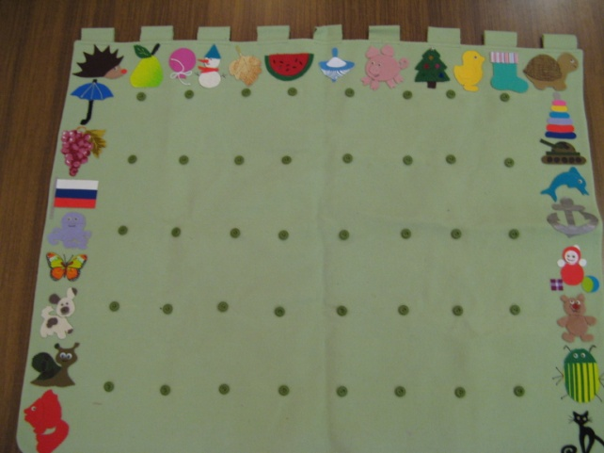 фото№27

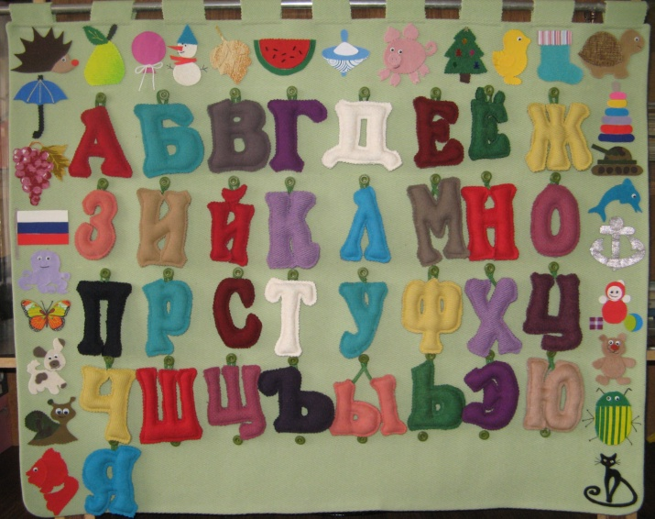 фото№28

**Приложение** (Фотографии 29-33)

фото №29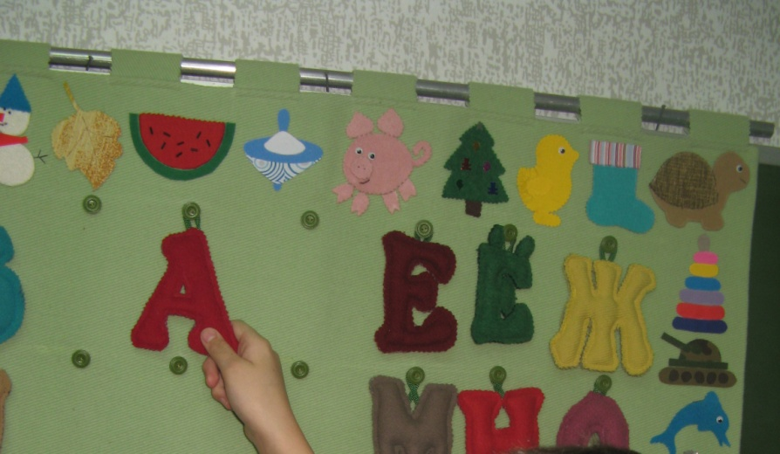

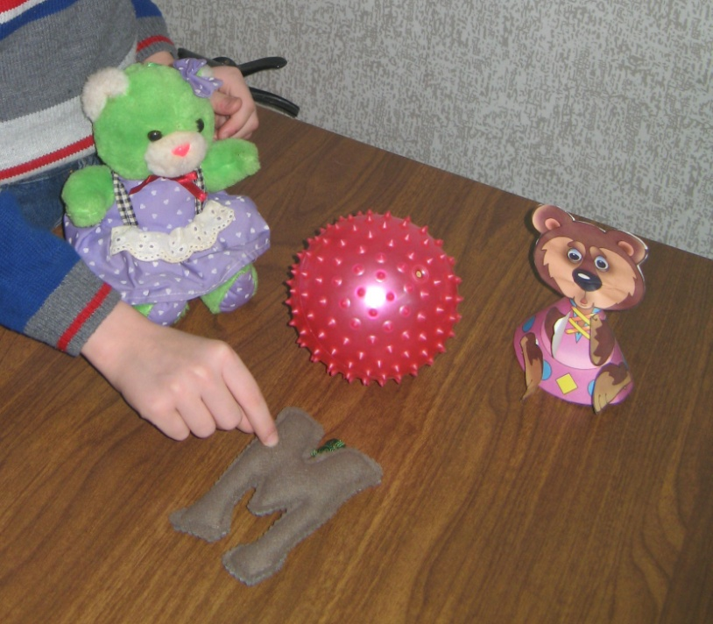 фото №30

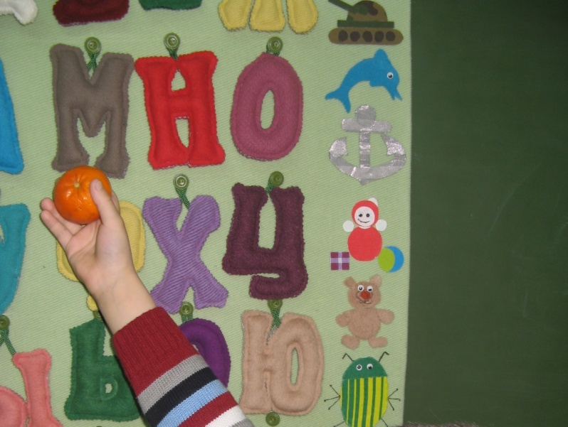 фото№31

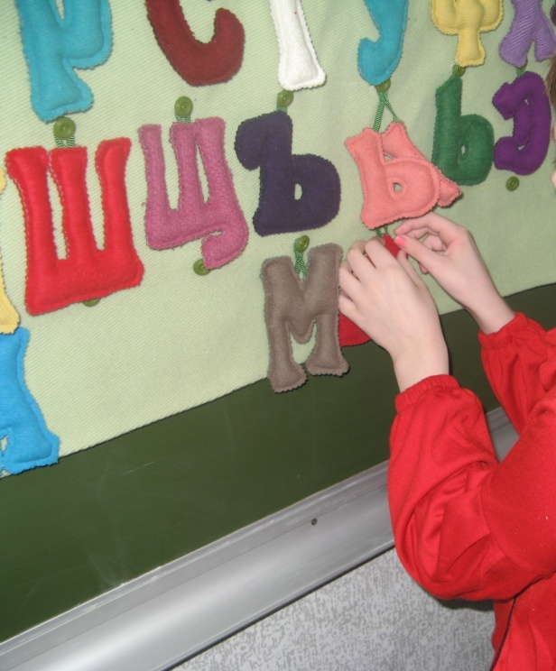 фото№32

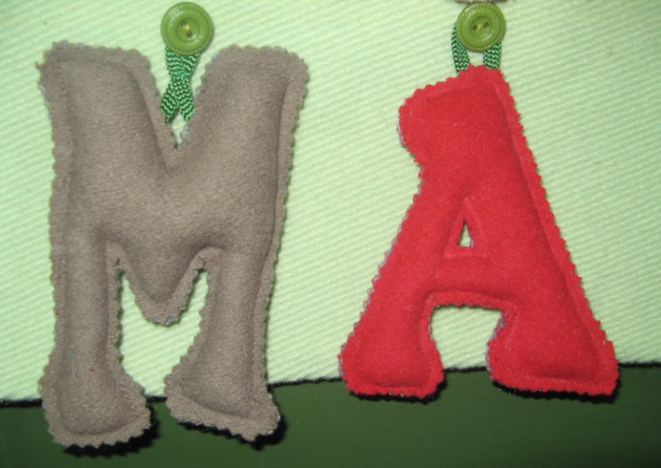 фото№33